ГБОУ детский сад №502

Конспект образовательной деятельности по ОБЖ
для детей подготовительной группы

Тема: «Правила поведения детей на участке детского сада и в группе»

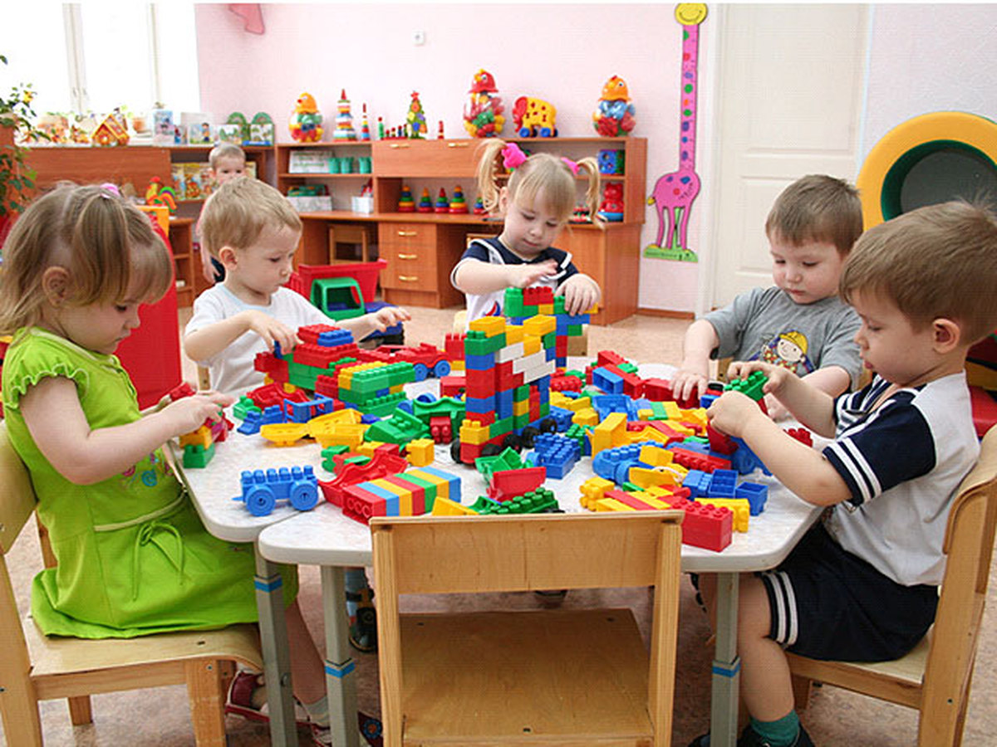

Воспитатель: Шевцова Н.В.
Дата проведения: 17.02.2012 г.

Москва, 2012-02-17
Цель: Продолжать формировать навыки правильного поведения и сознательного соблюдения правил безопасности в повседневной жизни.
Задачи:
- Продолжать учить детей адекватно реагировать на экстремальные ситуации и соблюдать правила безопасности в повседневной жизни.
- Развивать внимательное отношение к окружающей действительности, к здоровому образу жизни.
- Воспитывать внутреннюю самодисциплину.
- В занимательной стихотворной форме закрепить представления детей о правилах поведения на прогулке и в группе детского сада

Образовательная деятельность проходит фронтально.
Дети сидят на стульчиках полукругом.

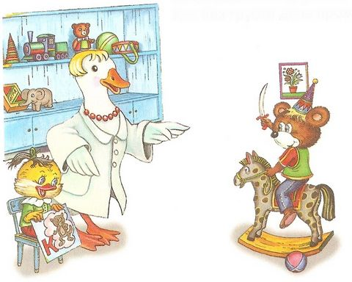

Воспитатель:
Я сейчас вам расскажу,
Как вести себя в саду,
Как с ребятами дружить,
Как без грусти день прожить.

- Ребята, как вы считаете, для чего необходимо хорошо, послушно себя вести в саду и на участке детского сада?

- Что такое «безопасность»?

- Вы всегда соблюдаете меры безопасности? Как?

- А сейчас я буду читать Вам стихотворения, а вы будете их внимательно слушать и рассказывать, что надо делать и что делать ни в коем случае нельзя!
1. РЕШАЙ СПОРЫ СЛОВАМИ, А НЕ КУЛАКАМИ
Играть с Енотом не любили.
Не раз Еноту говорили,
Что в споре кулаки мешают:
Они проблемы не решают!
Енот понять и не пытался.
Чуть что - он сразу с кем-то дрался.
И вот теперь один сидит,
Вздыхает тяжко и грустит.
Никто с ним больше не играет,
К себе его не приглашает.
Все просто, если разобраться:
Не надо вам с друзьями драться!

- К чему может привести драка?

2. Во всем слушайся воспитателя
Наш Котенок разревелся
В раздевалке, на полу
Под скамейкою уселся.
Два часа сидел в углу.
Воспитательница Утка
Утешала, как могла,
Но режим в саду — не шутка
И она к другим ушла.
А Котенок слышал группу,
Слышал игры, шутки, смех.
Наконец решил, что глупо
В угол прятаться от всех.
— В группу и меня примите,
Я ревел в последний раз!
Тетя Утка, извините!
Обещаю слушать вас.
Да, не стоит быть упрямым,
Я скажу вам не тая,
Воспитатель вам как мама,
Группа — новая семья.

- Что может произойти, когда ты остаёшься один, без присмотра воспитателя?
3. Не прячься от воспитателя
Лисичка в уголке играла
И спать ложиться не желала.
Тихонько где-то затаилась
И в тихий час не появилась.
Звать, воспитательница стала-
Шалунья ей не отвечала.
Куда она могла деваться?
Пришлось слегка поволноваться.
Лисичку все же отыскали,
Сердито очень отругали,
Сказали: — В прятки не играй,
Позвали — сразу отвечай.
Ну а теперь бегом в кровать,
Давно пора ложиться спать!

- Ребята, а вы как поступаете в похожей ситуации? Дайте оценку поведения Лисички.
4. Сначала подумай, потом сделай
Слон малины захотел
И зубную пасту съел:
Ведь на ней была картинка-
Земляничка и малинка!
Потерял он аппетит,
У него живот болит:
Пасты нет теперь зубной-
Проглотил ее больной!
Если хочешь что-то съесть,
Надо надписи прочесть,
После дать себе ответ:
Польза будет или вред?
- Можно ли есть всё, что вкусно пахнет и находится в красивой упаковке? Если вы что-то находите в саду или на участке, то обязательно не поднимая этого зовите воспитателя!!!
5. Если что-то болит, скажи воспитателю
Утенок очень грустным был,
Но ничего не говорил,
А лишь сидел, молчал, вздыхал,
Друзей не слушал, не играл.
Тут тетя Утка подошла,
Она спросила: — Как дела?
А почему унылый вид?
Наверное, что-нибудь болит?
Сидит Утенок сам не свой,
Качает тихо головой,
Его понять никто не может,
А может, врач ему поможет?
Друзья, когда вы заболели,
То не молчите, в самом деле,
Все должен воспитатель знать,
Чтоб к вам скорей врача позвать.

- Если вовремя не начать оказывать помощь заболевшему, то к чему это может привести?
6. Если друг попал в беду, помоги ему
Полез на дерево Щенок
И зацепился за сучок,
Висит, скулит, не может слезть,
Кричит: — Спасите, кто тут есть!
Недалеко Лисенок был,
На помощь другу поспешил,
Но только забираться стал-
Как сам в расщелине застрял.
Вдвоем на дереве висят
И очень жалобно скулят.
К ним Белочка спешит скорей,
И чтоб спасти своих друзей,
Она на помощь привела
Большого умного Козла.
Когда ваш друг в беду попал,
Он провалился иль застрял,
Всегда зови на помощь взрослых,
Умелых, опытных и рослых.
- Можно ли себя вести как Щенок? Делаете ли вы так когда-нибудь?
7. Помогай друзьям мириться
Котята смеялись, Котята играли
И вдруг неожиданно ссориться стали,
Но подбежавшая Мышка сказала:
— Не надо детишки!
Не надо сердиться,
Ругаться и злиться.
Я вам предлагаю
Быстрей помириться.
А этой большущею банкой варенья
Скорее отметят, друзья, примиренье!
Прошу вас, ребята,
Совсем не забыть,
Поссорился кто-то-
Спишите мирить!

- Что может произойти при драке и когда дети толкаются?
8. Берегите игрушки
Заяц с куколкой играл-
Платье куклы разорвал.
Взял потом себе машинку-
Разобрал наполовину.
Мячик маленький нашел-
Этот мячик проколол.
А когда конструктор взял-
Все детали растерял!
Чем играть теперь другим?
Нет, не надо быть таким!
Вы игрушки берегите
И заботливо храните.

- Могут ли поломанные игрушке причинить вам вред?
9. На прогулке не пачкайся
Дождь на улице опять,
Под дождем пришлось гулять.
Луж вокруг полным-полно,
Но зверюшкам все равно.
Скачут, бегают, играют,
В лужах лодочки пускают.
На прогулке от зверят
Брызги в стороны летят.
Все промокли, извозились,
Два часа потом сушились!
— Нет, мы больше не пойдем
На прогулку под дождем!
- В дождливую работу почему нельзя бегать, прыгать? Почему?
10. Не ходи в мокрой одежде
Возились зверюшки в снегу, как мальчишки,
Промокли и варежки их, и штанишки.
В сушилку бы нужно им все положить,
Они ж позабыли штаны просушить.
На улице холод, зима и мороз,
Замерзнут зверюшки, их жалко до слез!
Сушите одежду, советую вам,
Чтоб в мокром потом не идти по домам.

- Зачем одежду после прогулки, особенно зимой, надо сушить?

11. НЕ БЕРИ В РОТ ГРЯЗНЫЕ ПРЕДМЕТЫ
На прогулке рыжий Кот
Потянул конфету в рот,
Что валялась на дороге.
После были все в тревоге:
Так болел его живот,
Что попал в больницу Кот!
Грязь - вредна, она опасна,
В ней - микробы! Это ясно?

- Можно ли поднимать на улице что-нибудь с земли и тем более брать это в рот?

12. НЕ УХОДИ ИЗ ДЕТСКОГО САДА ОДИН, ДОЖДИСЬ РОДИТЕЛЕЙ
Зайчик мамы не дождался
И домой засобирался:
- Мне совсем недалека,
Добегу один легко!
Тетя Утка не пускает,
Зайцу строго объясняет:
- Никогда, прошу, друг мой,
Не ходи один домой!
Лучше маму подожди,
Только с мамой уходи!

- Дайте оценку поступку Зайчика. Вы так поступили бы?

13. УХОДЯ ДОМОЙ, ОТПРОСИСЬ У ВОСПИТАТЕЛЯ
Вот и вечер на подходе.
За зверюшками приходят
Мамы, папы, дяди, тети,
Вы сейчас домой пойдете.
Воспитатель должен знать:
Вас пришли уже забрать?
Сообщили? Хорошо.
До свиданья! День прошел.

- Зачем предупреждать воспитателя о своём уходе домой? Как поступаете вы?

14. НЕ УХОДИ ИЗ ДЕТСКОГО САДА С НЕЗНАКОМЦАМИ
Случай такой был у нас, говорят:
Волк за Козленком пришел в детский сад.
Козлика вызвал, сказал: - Не грусти,
Мама просила тебя привести.
Ну не задерживайся, Козлик, пойдем
К братьям козлятам
В ваш маленький дом.
Но не случилась большая беда,
Козлик ему не поверил тогда.
Взрослых позвал на подмогу скорей,
Сразу сбежал из детсада злодей!
Нельзя уходить из детсада с чужими!
Лишь со знакомыми, лишь со своими!

- какие ещё правила поведения вы хотели бы внести в свою повседневную жизнь?
Дети самостоятельно добавляют правила поведения в детском садике и обещают всегда их выполнять.

